Teknik - Sengstakensond

Revidering i denna version
2025-01-17 Ny variant av sengstakensond (Blakemore typ 32)

Arbetsbeskrivning

Bakgrund
Sengstakensond är ett sistahandsalternativ för att genom kompression stoppa blödning från varicer i esofagus eller fundus. Den skall anläggas av läkare som också ansvarar för ordination av ballongtryck samt tid sonden ska vara uppblåst. Sonden förs ner i matstrupen via näsan och fixeras sedan i korrekt läge genom att blåsa upp ballongerna för att stoppa blödningarna. Maginnehåll kan sugas ut via änden av sondens sugkanaler.
Sengstakensonden består av:
- En luftkanal till den distala ventrikelballongen (gul märkt GAST. BALLOON). Ventrikelballongen är 6 cm lång. Rymmer 250 ml luft.
- En luftkanal till esofagusballongen (vit märkt ESOPHAGUS BALL). Esofagusballongen är 14 cm lång. Rekommenderat tryck är 40 cmH₂O (maximalt tryck är 55 cmH₂O).
- Lumen för spolning och aspiration av ventrikeln.
- Fyra hål längst ner för spolning och aspiration av ventrikeln.
- Total längd på sonden är 95 cm.
- I sonden sitter en ledare som innan den går in genom sonden passerar genom ett hårt plastmunstycke med sidoport för glidmedelsapplikation
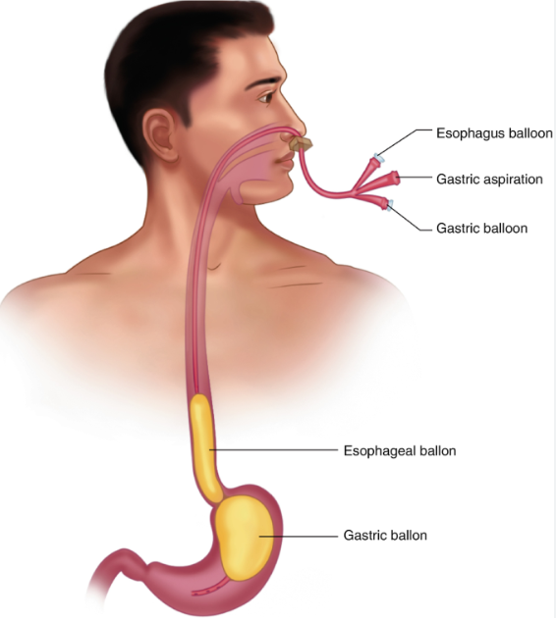

Metod
- Kontrollera först att ballongerna är täta genom att spruta in luft i ballongerna. Luftläckage får inte förekomma. Töm sedan ut all luft.
- Kontrollera att ledaren sitter i sonden.
- Häll ca 10 ml glidslem i sidoporten i anslutning till ledaren. Detta för att ledaren skall glida bättre i sonden.
- Applicera tillräckligt med glidslem på ballongernas yta och sondens spets.
- Bedöva näshåla och svalg med lokalanestesi-gel/spray. Sträck patientens huvud bakåt. För ned Sengstakensonden via näsan tills den distala ventrikelballongen ligger i ventrikeln.
- När sonden nått ventrikeln ska ledaren dras ut och glidmedelsporten kopplas ur.
- Aspirera i sonden och kontrollera att det backar ventrikelinnehåll. Utför även kurrtest med sondspruta.
- Fyll ventrikelballongen långsamt med ca 250 ml luft; gul lumen märkt GAST. BALLOON. Dra tillbaka sonden tills ballongen pressas lätt mot övergången mellan matstrupen och övre magmunnen. Avbryt omedelbart insufflationen om patienten får retrosternala smärtor
- På ordination skall ett motdrag appliceras på sonden. En 100 ml eller 250 ml NaCl-flaska/påse fästs i ett bomullsband från sonden och hängs över nedre sänggaveln.
- Surra fast medföljande svamp eller kompresser för att förhindra att sonden glider ner och för att undvika tryckskada på näsan. Sond som läggs via munnen fixeras i stället med tuggbuss.
- Anslut en tryckmätare (cmH2O) till esofagusballongen; vit lumen märkt ESOPHAGUS BALL och fyll med luft tills det rekommenderade trycket nås på 40 cmH2O (max 55 cmH2O). Då esofagusballongen befinner sig i korrekt läge varierar trycket något med hjärtats pulsationer, andningen och esofagus kontraktioner.
- Markera sondläget med en flagga av häfta vid näsborre eller mungipa, så att man lätt kan se om den glider.
- Dokumentera ventrikelballongens fyllnad (ml luft).
- Anslut lumen för ventrikelaspiration till aktivt sug med 5-10 cmH2O, eller vanlig påse för V-sond.
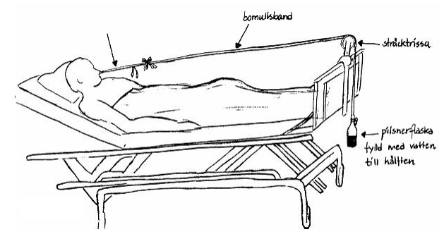

NaCl-flaska 100-250 ml
Övervakning av patient med Sengstakensond
- Utför alltid röntgenkontroll av sondläget efter insättning eller om dess läge har ändrats.
- Vårda patienten med höjd huvudända för att minska aspirationsrisken.
Sedering är oftast nödvändig för att patienten skall acceptera Sengstakensonden utan att kräkas.
- Ventrikelfyllnad kan framkalla kräkning. Töm och spola därför ventrikeln via lumen för ventrikelaspiration med 40 ml ljummet vatten varje halvtimme till att börja med. Genom tömning och spolning förhindras det att aspirationskanalen täpps till av ett koagel, samtidigt som färsk blödning upptäcks tidigt.
- Kontrollera tejpflaggans läge varannan timme och dokumentera.
- Kontrollera och dokumentera esofagusballongens tryck varannan timme och fyll på luft vid behov.
- Obs! Om rekommenderat tryck i esofagus inte räcker till kan man misstänka att esofagusballongen befinner sig helt eller delvis utanför esophagus exempelvis nere i ventrikeln. Lägesjustering kan då krävas.
- Töm esofagusballongen på luft i fem minuter var sjätte timme för att undvika skador på slemhinnan. Dokumentera.
- Vid vändning av patient med Sengstakensond måste denna hållas fast manuellt för att förhindra glidning. Om patienten har motdrag till sonden, måste flaskan lyftas och draget lättas. Diskutera med läkare om patienten är stabil nog för vändning ur blödningssynpunkt.
- Sax skall alltid finnas hos patienten så att man snabbt kan klippa av ballongslangarna. Om sonden glider upp finns det risk att esophagusballongen eller ventrikelballongen glider upp i farynx/munhålan och blockerar luftvägarna

Avveckling av Sengstakensond
- Esofagusballongen skall vara uppblåst med så lågt tryck och under så kort tid som möjligt, och behandlingstiden är vanligen 12 timmar. Efter läkarordinationr töms esofagusballongen långsamt för att verifiera att blödningen har upphört. Om luften töms ut för fort kan blodkoagel lossna. Fyll ballongen igen om blödningen inte har upphört. Kontrollera med 4-6 timmars mellanrum om blödningen upphört.
- När blödningen har avstannat och all luft är uttömd ur esofagusballongen kan motdraget släppas helt. Efter 3 timmar, släpp långsamt ut luften ur ventrikelballongen.
- Om ingen blödning kan konstateras efter en timme kan sonden långsamt dras ut enligt ordination.
- Oftast kvarligger sonden ytterligare 12-24 timmar. Maxtiden är 48 timmar. Om då ingen blödning inträffat, tas sonden bort. Sond och ballongslangar klipps av med sax, så att ballongerna säkert är desufflerade (tömda).

Granskare/arbetsgrupp
Jenny Andersson, Teknikansvarig sjuksköterska, CIVA, An/Op/Iva Område 5 SU
Lotta Börjesson, Avdelningslärare, CIVA, An/Op/Iva Område 5 SU
Frida Mattsson, Teknikansvarig sjuksköterska, CIVA, An/Op/Iva Område 5 SU

Checklista låda Sengstakensond

- Sengstakensond

- Tryckmätare i cmH2O

- Rulle med bomullsband

- Två trissor att sätta vid fotändan av sängen

- En sondspruta 50 ml

- En Nacl 100ml- flaska samt en Nacl 250ml- flaska (att använda som tyngder).

